Переможці державних грантів для молодих вчених
(2010-2015 рр.)
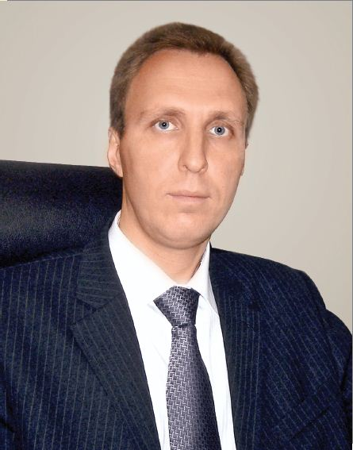  Гнатушенко Володимир Володимирович,  д.т.н., проф. кафедри телекомунікацій факультету фізики, електроніки та комп’ютерних систем  Грант Президента України докторам наук для здійснення наукових досліджень  Тема роботи: «Моделі процесів формоутворення та методи підвищення інформативності багатоспектральних фотограмметричних зображень»  2011 рік | 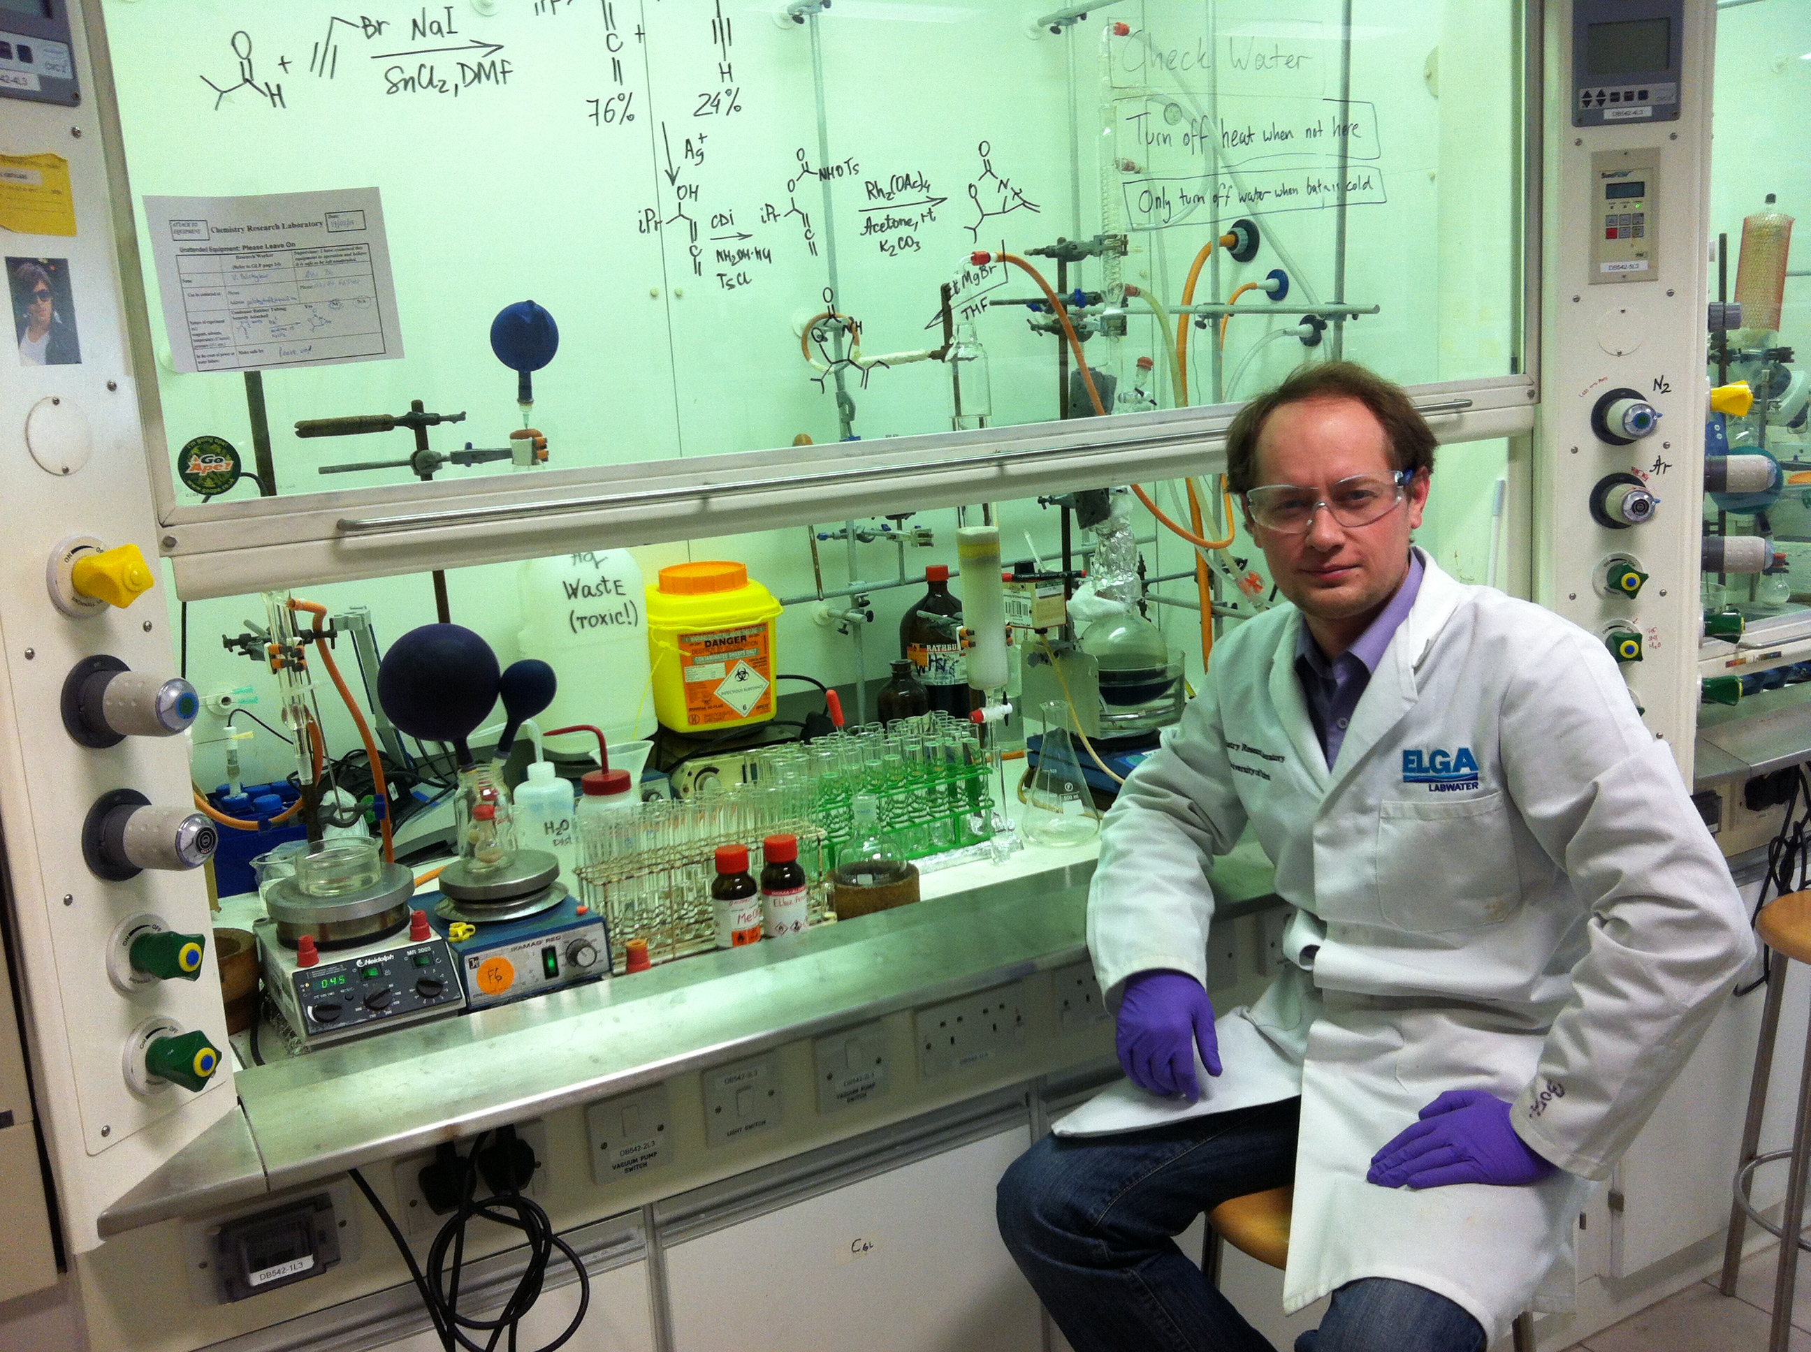  Пальчиков Віталій Олександрович,  к.х.н., старший науковий співробітник  кафедри органічної хімії  Грант Президента України для підтримки наукових досліджень молодих вчених  Тема роботи: «Нові гетероциклічні сполуки, анельовані або заміщені поліциклічними каркасними фрагментами. Синтез та in vivo активність»  2013 рік

